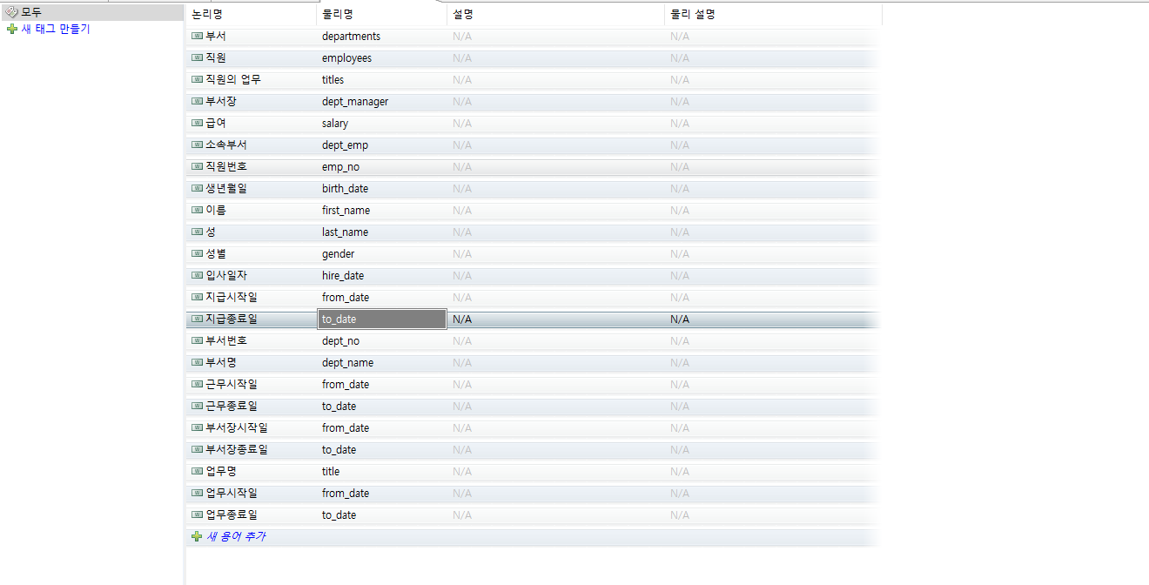1. 캡쳐본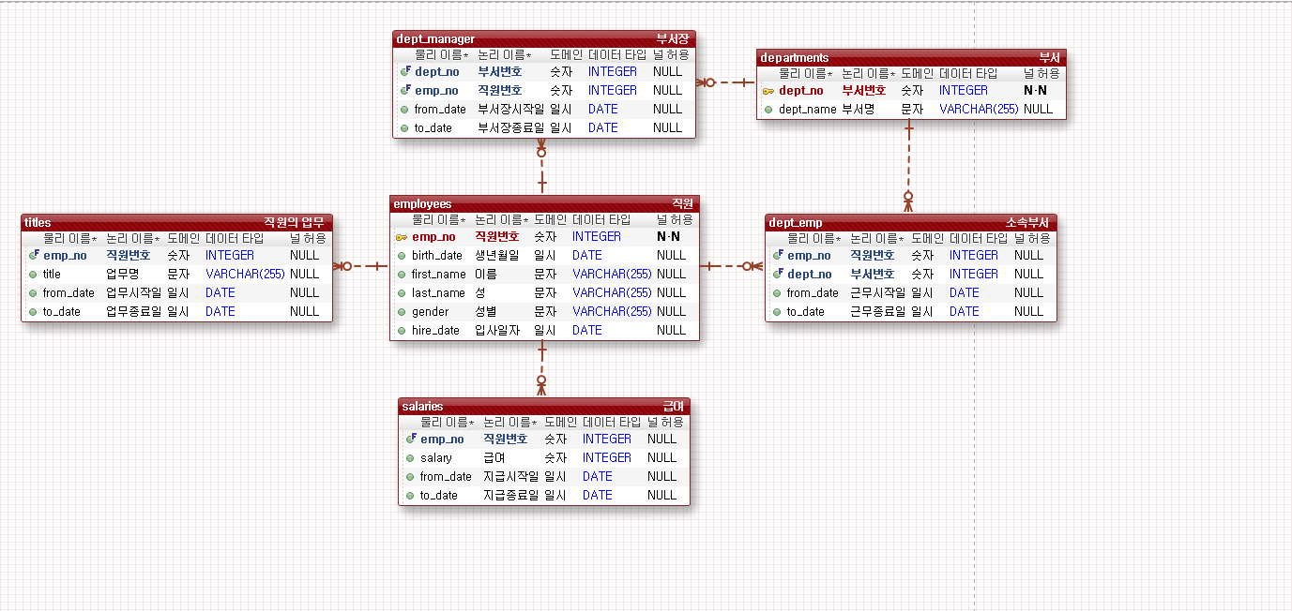

2. DDL 결과

-- 직원

**CREATE** **TABLE** "MY_SCHEMA"."employees" **(**

"emp_no" INTEGER **NOT** **NULL,** -- 직원번호

"birth_date" DATE **NULL,** -- 생년월일

"first_name" VARCHAR**(**255**)** **NULL,** -- 이름

"last_name" VARCHAR**(**255**)** **NULL,** -- 성

"gender" VARCHAR**(**255**)** **NULL,** -- 성별

"hire_date" DATE **NULL** -- 입사일자

**);**

-- 직원 기본키

**CREATE** **UNIQUE** **INDEX** "MY_SCHEMA"."PK_employees"

**ON** "MY_SCHEMA"."employees" **(** -- 직원

"emp_no" **ASC** -- 직원번호

**);**

-- 직원

**ALTER** **TABLE** "MY_SCHEMA"."employees"

**ADD**

**CONSTRAINT** "PK_employees" -- 직원 기본키

**PRIMARY** **KEY** **(**

"emp_no" -- 직원번호

**);**

-- 직원

**COMMENT** **ON** **TABLE** "MY_SCHEMA"."employees" **IS** '직원'**;**

-- 직원번호

**COMMENT** **ON** **COLUMN** "MY_SCHEMA"."employees"."emp_no" **IS** '직원번호'**;**

-- 생년월일

**COMMENT** **ON** **COLUMN** "MY_SCHEMA"."employees"."birth_date" **IS** '생년월일'**;**

-- 이름

**COMMENT** **ON** **COLUMN** "MY_SCHEMA"."employees"."first_name" **IS** '이름'**;**

-- 성

**COMMENT** **ON** **COLUMN** "MY_SCHEMA"."employees"."last_name" **IS** '성'**;**

-- 성별

**COMMENT** **ON** **COLUMN** "MY_SCHEMA"."employees"."gender" **IS** '성별'**;**

-- 입사일자

**COMMENT** **ON** **COLUMN** "MY_SCHEMA"."employees"."hire_date" **IS** '입사일자'**;**

-- 직원 기본키

**COMMENT** **ON** **INDEX** "MY_SCHEMA"."PK_employees" **IS** '직원 기본키'**;**

-- 직원 기본키

**COMMENT** **ON** **CONSTRAINT** "MY_SCHEMA"."employees"."PK_employees" **IS** '직원 기본키'**;**

-- 급여

**CREATE** **TABLE** "MY_SCHEMA"."salaries" **(**

"emp_no" INTEGER **NULL,** -- 직원번호

"salary" INTEGER **NULL,** -- 급여

"from_date" DATE **NULL,** -- 지급시작일

"to_date" DATE **NULL** -- 지급종료일

**);**

-- 급여

**COMMENT** **ON** **TABLE** "MY_SCHEMA"."salaries" **IS** '급여'**;**

-- 직원번호

**COMMENT** **ON** **COLUMN** "MY_SCHEMA"."salaries"."emp_no" **IS** '직원번호'**;**

-- 급여

**COMMENT** **ON** **COLUMN** "MY_SCHEMA"."salaries"."salary" **IS** '급여'**;**

-- 지급시작일

**COMMENT** **ON** **COLUMN** "MY_SCHEMA"."salaries"."from_date" **IS** '지급시작일'**;**

-- 지급종료일

**COMMENT** **ON** **COLUMN** "MY_SCHEMA"."salaries"."to_date" **IS** '지급종료일'**;**

-- 부서

**CREATE** **TABLE** "MY_SCHEMA"."departments" **(**

"dept_no" INTEGER **NOT** **NULL,** -- 부서번호

"dept_name" VARCHAR**(**255**)** **NULL** -- 부서명

**);**

-- 부서 기본키

**CREATE** **UNIQUE** **INDEX** "MY_SCHEMA"."PK_departments"

**ON** "MY_SCHEMA"."departments" **(** -- 부서

"dept_no" **ASC** -- 부서번호

**);**

-- 부서

**ALTER** **TABLE** "MY_SCHEMA"."departments"

**ADD**

**CONSTRAINT** "PK_departments" -- 부서 기본키

**PRIMARY** **KEY** **(**

"dept_no" -- 부서번호

**);**

-- 부서

**COMMENT** **ON** **TABLE** "MY_SCHEMA"."departments" **IS** '부서'**;**

-- 부서번호

**COMMENT** **ON** **COLUMN** "MY_SCHEMA"."departments"."dept_no" **IS** '부서번호'**;**

-- 부서명

**COMMENT** **ON** **COLUMN** "MY_SCHEMA"."departments"."dept_name" **IS** '부서명'**;**

-- 부서 기본키

**COMMENT** **ON** **INDEX** "MY_SCHEMA"."PK_departments" **IS** '부서 기본키'**;**

-- 부서 기본키

**COMMENT** **ON** **CONSTRAINT** "MY_SCHEMA"."departments"."PK_departments" **IS** '부서 기본키'**;**

-- 소속부서

**CREATE** **TABLE** "MY_SCHEMA"."dept_emp" **(**

"emp_no" INTEGER **NULL,** -- 직원번호

"dept_no" INTEGER **NULL,** -- 부서번호

"from_date" DATE **NULL,** -- 근무시작일

"to_date" DATE **NULL** -- 근무종료일

**);**

-- 소속부서

**COMMENT** **ON** **TABLE** "MY_SCHEMA"."dept_emp" **IS** '소속부서'**;**

-- 직원번호

**COMMENT** **ON** **COLUMN** "MY_SCHEMA"."dept_emp"."emp_no" **IS** '직원번호'**;**

-- 부서번호

**COMMENT** **ON** **COLUMN** "MY_SCHEMA"."dept_emp"."dept_no" **IS** '부서번호'**;**

-- 근무시작일

**COMMENT** **ON** **COLUMN** "MY_SCHEMA"."dept_emp"."from_date" **IS** '근무시작일'**;**

-- 근무종료일

**COMMENT** **ON** **COLUMN** "MY_SCHEMA"."dept_emp"."to_date" **IS** '근무종료일'**;**

-- 직원의 업무

**CREATE** **TABLE** "MY_SCHEMA"."titles" **(**

"emp_no" INTEGER **NULL,** -- 직원번호

"title" VARCHAR**(**255**)** **NULL,** -- 업무명

"from_date" DATE **NULL,** -- 업무시작일

"to_date" DATE **NULL** -- 업무종료일

**);**

-- 직원의 업무

**COMMENT** **ON** **TABLE** "MY_SCHEMA"."titles" **IS** '직원의 업무'**;**

-- 직원번호

**COMMENT** **ON** **COLUMN** "MY_SCHEMA"."titles"."emp_no" **IS** '직원번호'**;**

-- 업무명

**COMMENT** **ON** **COLUMN** "MY_SCHEMA"."titles"."title" **IS** '업무명'**;**

-- 업무시작일

**COMMENT** **ON** **COLUMN** "MY_SCHEMA"."titles"."from_date" **IS** '업무시작일'**;**

-- 업무종료일

**COMMENT** **ON** **COLUMN** "MY_SCHEMA"."titles"."to_date" **IS** '업무종료일'**;**

-- 부서장

**CREATE** **TABLE** "MY_SCHEMA"."dept_manager" **(**

"dept_no" INTEGER **NULL,** -- 부서번호

"emp_no" INTEGER **NULL,** -- 직원번호

"from_date" DATE **NULL,** -- 부서장시작일

"to_date" DATE **NULL** -- 부서장종료일

**);**

-- 부서장

**COMMENT** **ON** **TABLE** "MY_SCHEMA"."dept_manager" **IS** '부서장'**;**

-- 부서번호

**COMMENT** **ON** **COLUMN** "MY_SCHEMA"."dept_manager"."dept_no" **IS** '부서번호'**;**

-- 직원번호

**COMMENT** **ON** **COLUMN** "MY_SCHEMA"."dept_manager"."emp_no" **IS** '직원번호'**;**

-- 부서장시작일

**COMMENT** **ON** **COLUMN** "MY_SCHEMA"."dept_manager"."from_date" **IS** '부서장시작일'**;**

-- 부서장종료일

**COMMENT** **ON** **COLUMN** "MY_SCHEMA"."dept_manager"."to_date" **IS** '부서장종료일'**;**

-- 급여

**ALTER** **TABLE** "MY_SCHEMA"."salaries"

**ADD**

**CONSTRAINT** "FK_employees_TO_salaries" -- 직원 -> 급여

**FOREIGN** **KEY** **(**

"emp_no" -- 직원번호

**)**

**REFERENCES** "MY_SCHEMA"."employees" **(** -- 직원

"emp_no" -- 직원번호

**);**

-- 직원 -> 급여

**COMMENT** **ON** **CONSTRAINT** "MY_SCHEMA"."salaries"."FK_employees_TO_salaries" **IS** '직원 -> 급여'**;**

-- 소속부서

**ALTER** **TABLE** "MY_SCHEMA"."dept_emp"

**ADD**

**CONSTRAINT** "FK_employees_TO_dept_emp" -- 직원 -> 소속부서

**FOREIGN** **KEY** **(**

"emp_no" -- 직원번호

**)**

**REFERENCES** "MY_SCHEMA"."employees" **(** -- 직원

"emp_no" -- 직원번호

**);**

-- 직원 -> 소속부서

**COMMENT** **ON** **CONSTRAINT** "MY_SCHEMA"."dept_emp"."FK_employees_TO_dept_emp" **IS** '직원 -> 소속부서'**;**

-- 소속부서

**ALTER** **TABLE** "MY_SCHEMA"."dept_emp"

**ADD**

**CONSTRAINT** "FK_departments_TO_dept_emp" -- 부서 -> 소속부서

**FOREIGN** **KEY** **(**

"dept_no" -- 부서번호

**)**

**REFERENCES** "MY_SCHEMA"."departments" **(** -- 부서

"dept_no" -- 부서번호

**);**

-- 부서 -> 소속부서

**COMMENT** **ON** **CONSTRAINT** "MY_SCHEMA"."dept_emp"."FK_departments_TO_dept_emp" **IS** '부서 -> 소속부서'**;**

-- 직원의 업무

**ALTER** **TABLE** "MY_SCHEMA"."titles"

**ADD**

**CONSTRAINT** "FK_employees_TO_titles" -- 직원 -> 직원의 업무

**FOREIGN** **KEY** **(**

"emp_no" -- 직원번호

**)**

**REFERENCES** "MY_SCHEMA"."employees" **(** -- 직원

"emp_no" -- 직원번호

**);**

-- 직원 -> 직원의 업무

**COMMENT** **ON** **CONSTRAINT** "MY_SCHEMA"."titles"."FK_employees_TO_titles" **IS** '직원 -> 직원의 업무'**;**

-- 부서장

**ALTER** **TABLE** "MY_SCHEMA"."dept_manager"

**ADD**

**CONSTRAINT** "FK_employees_TO_dept_manager" -- 직원 -> 부서장

**FOREIGN** **KEY** **(**

"emp_no" -- 직원번호

**)**

**REFERENCES** "MY_SCHEMA"."employees" **(** -- 직원

"emp_no" -- 직원번호

**);**

-- 직원 -> 부서장

**COMMENT** **ON** **CONSTRAINT** "MY_SCHEMA"."dept_manager"."FK_employees_TO_dept_manager" **IS** '직원 -> 부서장'**;**

-- 부서장

**ALTER** **TABLE** "MY_SCHEMA"."dept_manager"

**ADD**

**CONSTRAINT** "FK_departments_TO_dept_manager" -- 부서 -> 부서장

**FOREIGN** **KEY** **(**

"dept_no" -- 부서번호

**)**

**REFERENCES** "MY_SCHEMA"."departments" **(** -- 부서

"dept_no" -- 부서번호

**);**

-- 부서 -> 부서장

**COMMENT** **ON** **CONSTRAINT** "MY_SCHEMA"."dept_manager"."FK_departments_TO_dept_manager" **IS** '부서 -> 부서장'**;**